МИНИСТЕРСТВО НАУКИ И ВЫСШЕГО ОБРАЗОВАНИЯ РОССИЙСКОЙ ФЕДЕРАЦИИ

федеральное государственное бюджетное образовательное учреждение высшего образования

«Казанский национальный исследовательский технический университет им. А.Н. Туполева-КАИ» (КНИТУ-КАИ)

Институт авиации, наземного транспорта и энергетики

Кафедра Материаловедения сварки и производственной безопасности

**Курсовая работа**

по дисциплине «Новые материалы и технологии»

тема: «Углеродные пены. Экструзия»

Выполнил: студент группы 1410, Абрамова В.А.__________

Проверил: д.т.н., профессор, Галимов Э.Р._______________

Курсовая работа зачтена с оценкой ____________________________________

(оценка, подпись, дата)

Казань 2022

СОДЕРЖАНИЕ

ВВЕДЕНИЕ 2

СТРОЕНИЕ УГЛЕРОДНЫХ ПЕН 4

СТРУКТУРА УГЛЕРОДНЫХ ПЕН 7

ОСНОВНЫЕ СПОСОБЫ ПОЛУЧЕНИЯ УГЛЕРОДНЫХ ПЕН 10

ПРИМЕНЕНИЕ УГЛЕРОДНЫХ ПЕН 12

Применение пен для создания новых источников тока 12

Применение углеродных пен в авиакосмической отрасли 13

ЭКСТРУЗИЯ 15

ЗАКЛЮЧЕНИЕ 19

СПИСОК ИСПОЛЬЗОВАННОЙ ЛИТЕРАТУРЫ 20

ВВЕДЕНИЕ

Новый уровень развития современной техники могут обеспечить только принципиально новые функциональные материалы с улучшенными свойствами, а также высокоэффективные и ресурсосберегающие технологии получения изделий на их основе. В последние десятилетия во многих странах проводятся исследования, направленные на разработку сверхлегких пеноматериалов, получаемых на основе полимеров (пенопласты) и неорганических материалов, в том числе углерода.

Уникальные свойства, которые в основном зависят от исходных особенностей и условий синтеза, делают углеродные пены ультра-высокими эффективными конструктивными материалами, и определяют их высокую потенциальную применяемость в различных отраслях промышленности: судостроение - модули жизненного пространства, над палубой структур, переборки; аэрокосмическая промышленность - аэрокосмические модули, оптические скамьи и легкие зеркала, сопла ракетных двигателей и двигатели, тепловые системы защиты, композитный инструмент, системы теплообмена, радары и антенны адсорбирующей системы; энергетика - топливные элементы, электроды батарей, ядерные щиты, стержни для ядерных реакторов; автомобиль - каталитические нейтрализаторы, тормоза, бамперы; оборона - нечувствительные боеприпасы, щиты и легкие доспехи; медицина - костный материал, хирургия, протезирование, зубные имплантаты; архитектура - теплоизоляция, огнеупорные блоки, щиты и покрытия, безопасные номера, отопление и охлаждение; абразивы - для полировки стекла и металла, для удаления краски, в косметике, фильтры для опасных условий; электроника - процессоры радиаторов, радиочастотные щиты.

Первоначально углеродные пены изготавливались путем карбонизации полимерных пен. Развитие синтеза углеродных пен - на основе каменноугольного пека, нефтяного пека, синтетических пеков из органики, углей, а также из биомассы материалов, таких как пробка, оливковые камни, меланин - обеспечивает экономичный путь для производства легких углеродных материалов. Влияние исходных материалов на структуру и свойства получаемых пен имеет большое значение, так что этот вопрос находит обширные исследования.

Среди углеродных пен особое место по эффективности и перспективности применения находят синтактические углеродные пены (СУП). Это перспективные материалы упорядоченной структуры, обладающие целым рядом уникальных свойств: высокие удельные прочностные характеристики, регулируемый коэффициент теплопроводности, электропроводность, высокая тепло- и термостойкость, устойчивость к воздействию различных агрессивных сред и др.

СТРОЕНИЕ УГЛЕРОДНЫХ ПЕН

Газонаполненные материалы, в том числе пены представляют собой дисперсно-наполненные композиции, состоящие из газообразной и твердой фаз, в которых газ представляет собой дисперсную фазу, а твердое вещество является непрерывной дисперсионной средой. Структура таких материалов определяется соотношением объемов твёрдой и газовой фаз, причем ячейки пены могут иметь сферическую или многогранную (полиэдрическую) форму (рис. 1). Газовые пузырьки в пенах разделены тонкими пленками, образующими пленочный каркас, являющийся основой пен и образующийся при условии, если объем газа составляет 80-90 % от общего объема материала. В пенах пузырьки плотно прилегают друг к другу, они могут деформироваться и приобретать форму пентаэдров. Как правило, пузырьки располагаются в объеме пены таким образом, что три пленки между ними соединяются (рис. 1). При этом шарообразная форма пузырьков пены превращается в многогранную вследствие утончения стенок в процессе старения или увеличении количества газа в композиции.

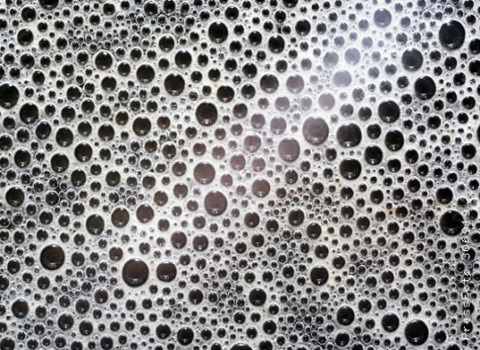*а*

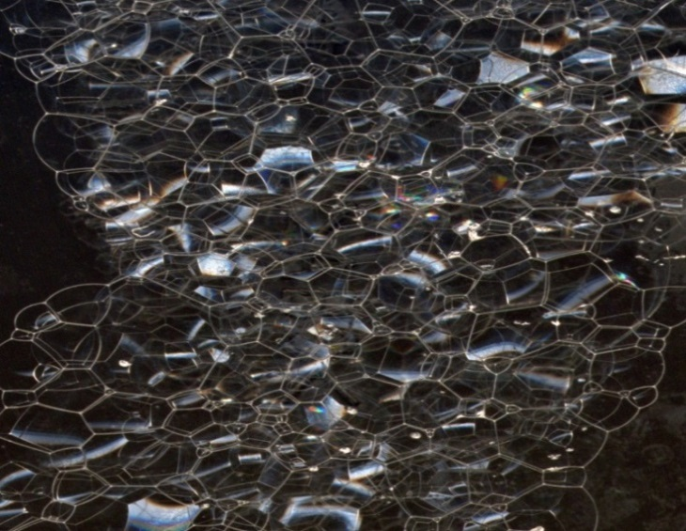*б*

Рисунок 1 - Структура пены: *а* – сферические пузырьки, *б* – пузырьки в форме додекаэдра

Многогранная структура пен описывается двумя геометрическими правилами (рис. 2):

- в каждом ребре многогранника сходятся три пленки, углы между которыми равны и составляют 120°. Места стыков пленок характеризуются утолщениями, образующими в поперечном сечении треугольник. Подобные утолщения называются каналами Плато-Гиббса, которые представляют собой взаимосвязанную систему и пронизывают всю структуру пены;

- в одной точке сходятся четыре канала Плато, образуя одинаковые углы - 109°28'.

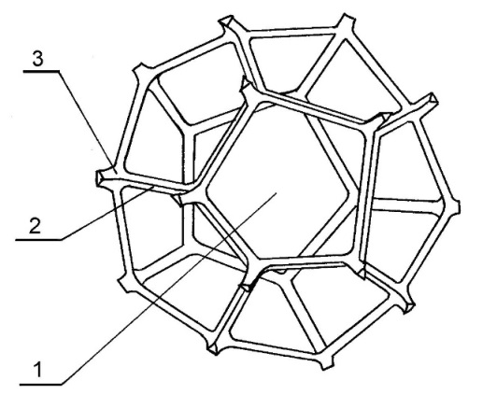

Рисунок 2 - Модель пены в виде пентагонального додекаэдра: 1 – открытые сквозные полости – поры; 2 – ребро; 3 – точка соединения четырех ребер – «узел»

Изучение перегруппировки многогранных пузырьков в пене позволило установить, что в процессе разрушения пены вследствие газовой диффузии пузырьки последовательно принимают форму параллелепипеда, треугольной призмы и тетраэдра независимо от первоначального их строения. На последней стадии, когда форма пузырьков принимает форму тетраэдра, происходит превращение объемной фигуры в «узел» (место стыков каналов Плато).

Синтактические пены являются одним из видов композиционных материалов, синтезированных путем связывания полых частиц в виде «микросфер» металлической, полимерной или керамической матрицей. Термин "синтактический" означает регулярность строения, то есть когда может быть выделена элементарная ячейка, многократным повторением которой в пространстве можно описать структуру всего материала. Наличие полых частиц в композициях обеспечивает низкую плотность, высокую удельную прочность (отношение прочности к плотности), низкий коэффициент теплового расширения. Следует отметить, что при разложении исходного вещества (наполнителя) в процессе карбонизации, окисления, воздействия растворителя и т.п., полые сферы могут трансформироваться с образованием пен с открытыми ячейками. Следует отметить, что строение синтактических пен предусматривает открытость пор и их связь друг с другом системой регулярных каналов.

СТРУКТУРА УГЛЕРОДНЫХ ПЕН

На рисунках 3-5 в качестве примера представлены микрофотографии некоторых марок теплоизолирующих и теплопроводящих УП, полученные методом оптической и сканирующей электронной микроскопии. Видно, что существуют заметные различия в структуре пен, обусловленные как природой исходного сырья, так и особенностями применяемой технологии.

Образование пен типа «RVC» из полиуретана или фенолоформальдегидной смолы подробно не изучалось. Известно только, что в исходные материалы вводится значительное количество растворителя с целью повышения пластичности смолы при карбонизации и повышения выхода летучих продуктов карбонизации.

В случае получения пены из мезофазных пеков пористость обеспечивается как за счёт летучих компонентов, присутствующих в исходном пеке, так и за счёт введённого растворителя. В случае получения пены из углей используют битуминозные угли, имеющие в своём составе, как твёрдые частицы, так и летучие продукты, в результате вспенивания которых образуется углеродная пена со структурой, представленной на рисунке 3.

|  |
| --- |
|  |
| *а б* | |
| Рисунок 3 - Микроструктура теплоизолирующей углеродной пены на  основе угля: *а* – микрофотография; *б* – снимок СЭМ |

В случае не графитирующихся смол отверждение протекает в интервале температур 150-250 ºС, когда происходит вспенивание или отверждение исходных микросфер. При этом смолы перераспределяются, концентрируясь в «гранях» и «узлах» образующейся структуры. При последующей термообработке, после коксования смолы, происходит образование регулярной углеродной «стекловидной» структуры, представленной на рисунках 4 и 5.



Рисунок 4 - Снимок СЭМ теплоизолирующей углеродной пены

|  |  |  |
| --- | --- | --- |
|  | | |
| *а* | *б* |
| Рисунок 5 - Структура теплоизолирующей углеродной пены | | |

Формирование теплопроводной УП из мезофазных пеков происходит по сходному механизму, однако имеет ряд особенностей. При карбонизации пеков на первом этапе нагрева (до 350 ºС) вязкость расплава непрерывно падает. В данном случае выделяющиеся газы первоначально образуют прорывающиеся пузырьки. Если в процессе карбонизации приложено давление, то пузырьки летучих веществ раздувают пек, оставаясь в объёме карбонизуемой массы. Размер пузырьков определяется природой пека и температурным диапазоном карбонизации под давлением. Повышение температуры и увеличение давления при пониженной вязкости приводит к увеличению размеров формирующихся пузырьков. На завершающей стадии в интервале температур 470-530 ºС формируется структура углеродной пены, причём после снятия внешнего давления происходит прорыв пузырьков и в результате образуется пена со структурой, показанной на рисунке 6.

|  |  |
| --- | --- |
|  |  |
| *а* | |
|  |  |
| *б* | |
| Рисунок 6 - Снимки СЭМ теплопроводящей пены на основе мезофазных пеков разной плотности (*а* < *б*), полученных по различным технологиям (P1: открытые поры; M: микротрещины; J: узлы; L: грани) | |

ОСНОВНЫЕ СПОСОБЫ ПОЛУЧЕНИЯ УГЛЕРОДНЫХ ПЕН

Одной из основных особенностей углеродных материалов является возможность направленного развития пористой структуры в ходе технологического процесса путем подбора наполнителей, добавок и связующих веществ, а также режимов термической обработки. При этом можно регулировать величину общей пористости, удельной поверхности и распределения пор по размерам в широких пределах. Параметры пористой структуры оказывают заметное влияние на физико-механические, теплофизические и другие эксплуатационные свойства материалов.

Углеродными пенами называются материалы, обладающие высокой (более 60-70 %) величиной общей пористости. При этом развитие пористой структуры обеспечивается условиями технологического процесса за счет использования наполнителей с высокой собственной пористостью микросфер) или специально вводимых порообразователей (летучих при повышенных температурах соединений, в том числе образующихся при термодеструкции сырьевых материалов, например, соединений графита, летучих веществ различных пеков, полимеров.

СУП являются одним из основных классов УП, характерной особенностью которых является наличие регулярной пористой структуры, состоящей из ячеек. Ячейки представляют собой макропоры приблизительно сферической формы и «окон», обеспечивающих связь между ячейками и формирование единой открытой системы пор.

В технологии получения УП можно выделить несколько процессов: карбонизация наполненных микросферами полимеров; вспенивание углеродсодержащих веществ с последующей карбонизацией; темплатная карбонизация органических веществ и полимеров; прессование расширенного графита; самосборка углеродных наночастиц, в том числе графеновых; прямая карбонизация, в том числе природного сырья.

К основным свойствам УП относят: коэффициент теплопроводности, а также температурную зависимость коэффициента теплопроводности; линейный коэффициент термического расширения; термостойкость, температуростойкость; кажущуюся (объемную) плотность; удельную поверхность; распределение пор по размерам; электропроводность.

Основным характеристическим параметром пен считается пористость, выражаемая количеством пор на единицу длины (рис. 7), так как от данного параметра зависят прочностные характеристики, пористость, тепло- и электропроводность и др. эксплуатационные свойства.

|  |  |
| --- | --- |
|  |  |

Рисунок 7 - Снимки СЭМ, показывающие зависимость микроструктуры пен от линейной плотности пор

ПРИМЕНЕНИЕ УГЛЕРОДНЫХ ПЕН

Полимерные пены находят широкое применение для теплоизоляции и звукоизоляции, повышения жесткости многослойных конструкций, демпфирования вибрационных нагрузок и т.п. Пены на основе углерода используют для получения теплоизолирующих и теплопроводных материалов с заданными физико-механическими свойствами, применяемых для изготовления изделий во многих отраслях промышленности – авиастроении, машиностроении, теплоэнергетике, микроэлектронике, медицине и др.

Применение пен для управления тепловыми потоками

Производство УП с низкой теплопроводностью основано на применении в качестве исходных материалов не графитирующихся веществ. Они использовались в качестве теплоизоляции высокотемпературных электропечей, работающих в агрессивных средах. Теплоизоляционные свойства УП на основе фенолоформальдегидной смолы дополняются её абсолютной огнестойкостью, полной устойчивостью к воздействию влаги.

Использование теплопроводной пены обусловлено следующими преимуществами: теплопроводность УП в 4 раза выше, чем у меди и в 6 раз выше, чем у алюминия, в то время как масса составляет не более 20 % от массы этих металлов, при поверхности составляющей от 5000 до 50000 м2/м3. УП накапливает тепло на 65 % меньше, чем медь, в целом, рассеивает тепло в 15 раз быстрее, чем медь.

Применение пен для создания новых источников тока

Возможность создания на основе УП структур с заданной пористостью и вместе с тем с высокой «связностью» структурных элементов позволяет эффективно применять УП для модернизации существующих источников тока. В частности, это даёт возможность замены большей части ведущих металлических пластин в обычных свинцово-кислотных аккумуляторах на углеродную пену. В настоящее время УП применены в традиционных свинцово-кислотных аккумуляторах в качестве катода, причём в перспективных моделях предполагается изготовление из УП как катода, так и анода. УП имеет объемную плотность ниже 0,04 г/см3 и пористость выше 90 %.

Применение углеродных пен в авиакосмической отрасли

В настоящее время достаточно остро стоит проблема защиты приборов, аппаратуры и экипажей ракетно-космической, авиационной и оборонной техники от воздействий различного вида электромагнитных полей. Эффективность защиты информации зависит от правильного выбора средств на основе анализа возможных источников утечки информации. Среди мер защиты информации все больший вес объективно приобретает инженерно- техническая защита информации, основанная на использовании различных технических средств, снижающих уровень физических полей, создаваемых функционирующим объектом; исключающих электромагнитные излучения в окружающее пространство. Эффективность системы защиты основных и вспомогательных технических средств от утечки информации по техническим каналам оценивается по различным критериям, которые определяются физической природой информационного сигнала, но чаще всего по соотношению «сигнал/шум». Основным методом обеспечения электромагнитной совместимости (ЭМС) в части устойчивости к воздействию электромагнитным полем, противодействия несанкционированному доступу к информации, а также соответствию требованиям к уровню излучаемых помех является электромагнитное экранирование. В качестве защитных экранов в радиоэлектронной аппаратуре используются различные материалы и конструкции из них.

Способность к отражению и поглощению электромагнитных волн (ЭМВ) может быть использована для создания экранирующих и поглощающих материалов (ПМ), в частности, радиопоглощающих материалов, которые широко используются в технологии «Стелс» и для маскировки средств вооружения, военной техники, гражданских и военных объектов от обнаружения радиолокационными средствами.

Перспективным является возможность использование УП в экстремальных условиях в космических аппаратах, в первую очередь возвращаемых и гиперзвуковых. Существует два подхода использования УП в СТЗ космических кораблей. Первый подход основан на теплоизоляционных свойствах углеродной пены (рис. 13, *а*). Для этого слой УП помещается под внешним слоем керамического композиционного материала (ККМ). Второй подход основан на теплопроводящих свойствах пены. За счет высокой теплопроводности УП, тепло распределяется от наиболее нагретых элементов оболочки (обычно передних кромок) к менее нагретым, выравнивая, таким образом, температуру по объёму элемента конструкции.

ЭКСТРУЗИЯ

Значительная часть термопластов перерабатывается в изделия методом экструзии с использованием экструзионных машин (червячных прессов) различных типов путем непрерывного выдавливания расплавов через формующие головки в виде спрофилированного изделия.

Основные особенности экструзионной машины на примере одночервячного экструдера представлены на рис. 1. Установка состоит из червяка, вращающегося внутри обогреваемого цилиндрического корпуса, на конце которого устанавливается головка с профилирующим инструментом. Между червяком и головкой располагается решетка с пакетом фильтрующих сеток. Материал поступает в загрузочное отверстие, где захватывается червяком и, продвигаясь по каналу червяка, разогревается теплом, выделяющимся вследствие вязкого трения и тепла, подводимого от расположенных на корпусе нагревателей. В процессе уплотнения из материала удаляется захваченный вместе с гранулами воздух и удельный объем композиции уменьшается. Для компенсации уменьшения удельного объема композиции канал червяка выполняют с уменьшающимся объемом витка (шнеки с переменным шагом или переменной глубиной нарезки).

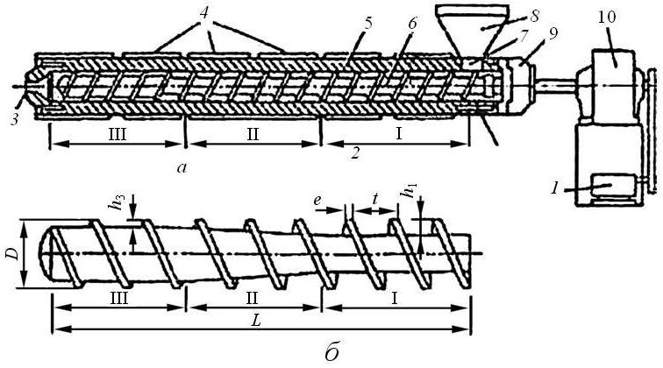

Рисунок 8 - Одночервячный экструдер (а) и червяк (б):  
1 – двигатель; 2 – канал для охлаждения зоны бункера; 3 – канал для выхода расплава в профилирующую головку; 4 – нагреватели цилиндра; 5 – цилиндр; 6 – червяк; 7 – загрузочная камера; 8 – бункер; 9 – упорный подшипник; 10 – редуктор;

зоны червяка: I – питание, II – плавление, III – дозирование; D – диаметр; L – длина; h1, h3 – глубина винтового канала; е – ширина гребня витка; t – шаг нарезки.

Одной из наиболее важных характеристик пресса является отношение длины червяка к диаметру, которое равно отношению длины червяка от края загрузочного отверстия на наружный диаметр червяка (L/D).

Соответственно характеру процессов, протекающих на каждом участке червяка, его можно разделить по длине на три основные зоны: питания - I, плавления - II, дозирования - III (рис. 1, *б*).

Зона питания – участок, в котором материал находится в твердом состоянии; в зоне плавления – плавление материала происходит почти полностью; в дозирующей зоне – материал находится в вязкотекучем состоянии.

Червячные экструдеры классифицируются по ряду признаков и разделяются следующим образом: одно- и многочервячные; одно-и многостадийные; одно- и многоцилиндровые; с простым или сложным профилем червяка.

По величине скорости вращения червяка различаются нормальные (до 150 об/мин) и скоростные (свыше 150 об/мин) экструдеры. На большинстве экструдеров червяки неподвижны в осевом направлении, однако на некоторых машинах, кроме вращательного движения, червяк осуществляет возвратно-поступательное (осциллирующее) движение.

Одночервячные экструдеры применяют, главным образом, при получении труб, пленок, листов. Многочервячные экструдеры используют, прежде всего, в грануляционных установках.

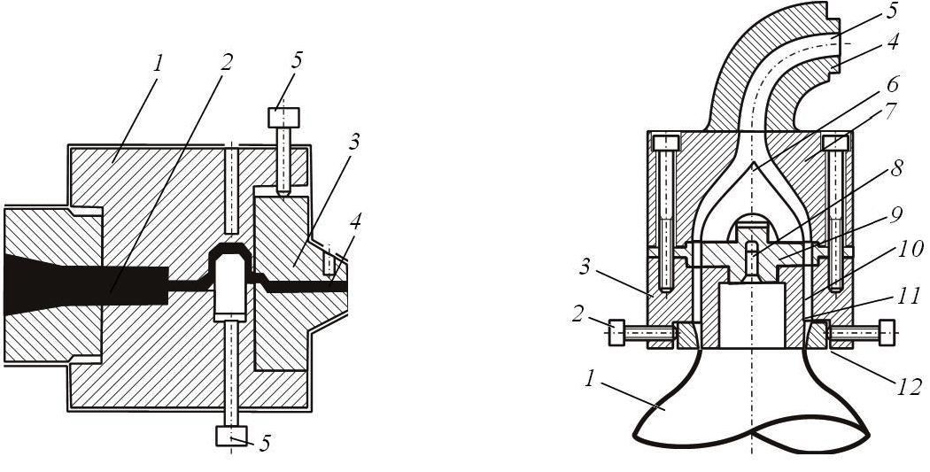

Рисунок 9 - Головка к экструдеру прямоточная плоскощелевая для листов и плит: 1 – мундштук; 2 – поток расплава; 3 – дорн; 4 – щель; 5 – регулировочные болты

Имеются различные типы формующих головок: прутковые (гранулирующие), профильные, трубные, кабельные, плоскощелевые (листовые, ленточные), пленочные (кольцевые и плоскощелевые). Конструкции некоторых видов головок экструзионных машин приведены на рисунках 2 - 4, а на рисунках 5 и 6 – общий вид экструзионной линии и оборудования для производства металлопластиковых и полипропиленовых труб.



Рисунок 10 - Головка к экструдеру угловая кольцевая для получения рукавной пленки: 1 – рукавная пленка; 2 – регулировочный болт; 3, 7 – детали корпуса головки; 4 – переходник; 5 – канал для материала; 6 – рассекатель; 8 – каналы для сжатого воздуха; 9 – фланец; 10 – дорн; 11 – кольцевой канал; 12 – мундштук

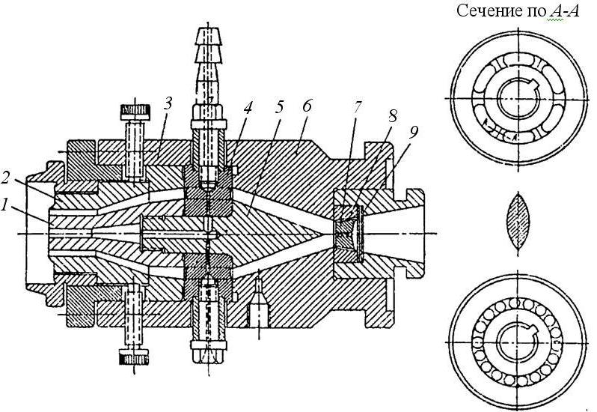

Рисунок 11 - Головка для экструзии труб: 1 – дорн; 2 – мундштук; 3 – стакан; 4 – решетка дорна; 5 – торпеда; 6 – корпус; 7 – решетка; 8 – втулка; 9 – сетка

[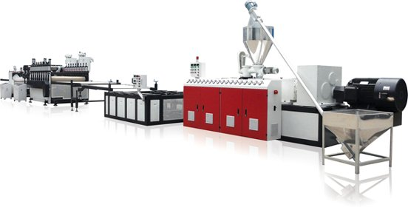](https://go.mail.ru/search_images?rf=71633&fm=1&q=%22%D0%AD%D0%BA%D1%81%D1%82%D1%80%D1%83%D0%B7%D0%B8%D0%BE%D0%BD%D0%BD%D1%8B%D0%B5%20%D0%BC%D0%B0%D1%88%D0%B8%D0%BD%D1%8B&frm=web#urlhash=7458197487872611243)

Рисунок 12 - Общий вид экструзионной установки

ЗАКЛЮЧЕНИЕ

В настоящее время в современной промышленности остро стоит задача разработки новых, особо химически и коррозионностойких высокотемпературных низкоплотных углеродных материалов с регулируемыми в широких интервалах физико-механическими и теплофизическими свойствами.

Во многих отраслях промышленности углеродные материалы играют важную роль благодаря сочетанию целого комплекса ценных эксплуатационных свойств. Удовлетворяя самым высоким требованиям по химической и температурной стойкости, углеродные материалы отличаются зависимостью теплофизических и других физико-химических свойств от состава и параметров структуры, что делает возможным при варьировании сырьевой базы и технологических приемов их формования получать различные по функциональному назначению и эксплуатационным свойствам материалы.

В последние десятилетия в РФ и за рубежом проводятся экспериментально-теоретические исследования, направленные на разработку новых сырьевых материалов для получения пенообразующих композиций с заданными свойствами, удовлетворяющих эксплуатационным требованиям. В результате исследований разработан широкий спектр пен, находящих применение в различных отраслях промышленности.

Одной из основных особенностей углеродных пен является возможность направленного развития пористой структуры в ходе технологического процесса подбором наполнителей, добавок и связующих веществ, а также режимов термообработки. Можно регулировать величину общей пористости, удельной поверхности и распределения пор по размерам в широких пределах. Разумеется, параметры пористой структуры оказывают огромное значение на физико-механические, электро- и теплофизические, сорбционные и другие свойства материалов.

СПИСОК ИСПОЛЬЗОВАННОЙ ЛИТЕРАТУРЫ

1. Галимов Э.Р., Тукбаев Э.Е., Федяев В.Л., Галимова Н.Я., Самойлов В.М., Орлов М.А., Бородуллин А.С., Мавлеев И.Р. Технология получения термостойских высокопрочных углеродных синтактных пен для эксплуатации в экстремальных условиях // Материалы VIII Международной научно-технической конференции «Инновационные машиностроительные технологии, оборудование и материалы. 2017» (МНТК «ИМТОМ-2017»). Ч.1. - Казань, 2017.

2. Галимов Э.Р., Федяев В.Л., Самойлов В.М., Данилов Е.А., Тимощук Е.И., Пономарева Д.В., Находнова А.В., Орлов М.А., «Получение и исследование физико-механических свойств синтаксических углеродных пен»/ Материалы VIII Международной НТК «Инновационные машиностроительные технологии, оборудование и материалы – 2017» (МНТК «ИМТОМ-2017»). Ч.1. – Казань:2017. – С. 206-212.

3. Галимов Э.Р., Конспект лекций по дисциплине «Новые материалы и технологии по отраслям», раздел «Неметаллические материалы и технологии»

4. Гирфанова А.Г., Валеева А.Р., Фаткуллин А.Р., Фролова А.Б., Шаяхметов А.А., «Технология получения изделий на основе синтактических углеродных пен для работы в экстремальных условиях» [Текст]: научная статья/ Гирфанова А.Г., 2018 – 1 с.

- С. 200-206.

5. Данилов Е.А., Самойлов В.М., Николаева А.В., «Получение синтактических углеродных пен заданной плотности на основе углеродных микросфер» [Текст]: научная статья/ Данилов Е.А., 2019 – 2 с.